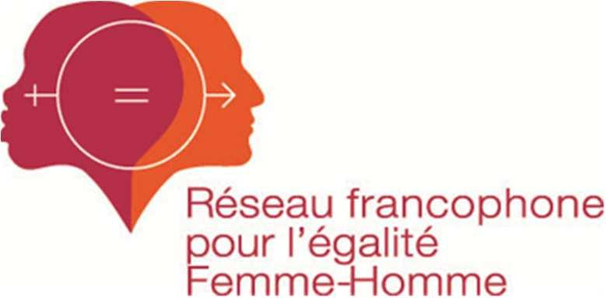

Montréal, le 31 juillet 2014

**À Messieurs**

**Stephen Harper**

**Premier ministre du Canada**

**80, rue Wellington  
Ottawa, ON K1A 0A2**

**stephen.harper@parl.gc.ca**

**ET**

**Philippe Couillard**

**Premier ministre du Québec**

**Conseil exécutif  
Édifice Honoré-Mercier  
835, boulevard René-Lévesque Est  
3e étage  
Québec (Québec)  G1A 1B4**

**Commentaires-pm@mce.gouv.qc.ca**

Objet : **plaidoyer pour l’inclusion d’un objectif spécifique sur l’égalité femme/homme dans ceux en cours de négociation pour l’agenda post 2015.**

**Messieurs les Premiers ministres**,

Crée en Octobre 2013 par Mr Abdou Diouf, Secrétaire Général de la Francophonie, le Réseau Francophone pour l’Egalite Femme – Homme(RFEFH), regroupe en son sein une soixantaine d’organisations internationales reparties dans tout l’espace communautaire francophone.

Ce Réseau est le premier outil d’évaluation, de veille et de reddition de comptes jamais créé par notre Institution commune, l’Organisation Internationale de la Francophonie (OIF).

Sa Charte Fondamentale nous donne comme objectifs de :

* Coordonner le suivi de la mise en œuvre des textes internationaux et régionaux adoptés par les États et les gouvernements membres de la Francophonie dans les domaines de l’égalité femme-homme, de l’autonomisation des femmes et de la lutte contre les violences faites aux femmes et aux filles ; en diffuser et partager les résultats parmi ses membres et interpeller les gouvernements non performants en la matière ;
* Mobiliser et organiser le plaidoyer sur l’égalité femme-homme, entre les acteurs et actrices de la Francophonie au niveau international, régional et dans les pays membres, par la mise en place de campagnes de sensibilisation et d’appels à la mobilisation autour d’évènements spécifiques ;
* Renforcer la visibilité et organiser l’influence des acteurs et actrices francophones de l’égalité femme-homme dans les enceintes internationales et régionales, par des actions ciblées qui mettent en exergue chaque fois, la spécificité francophone.

Forts de cela, les membres du RF-EFH croient fermement qu’il est important et urgent, compte tenu des échéances internationales proches, d’appeler les Etats et Gouvernements de la Francophonie à soutenir l’adoption d’un objectif dédié à l’égalité entre les femmes et les hommes et à l’autonomisation des femmes dans l’agenda post-2015, en cours de négociation.

En effet, nous savons que la mise en œuvre des huit Objectifs du Millénaire pour le développement n’a apporté que des changements lents et inégaux à la condition des femmes et des filles parce que ces objectifs n’intégraient pas une approche transversale de genre, et n’étaient pas assortis d’indicateurs sexo-spécifiques et/ou de genre pour les évaluer.

Nous savons aussi que notre Organisation Commune, amorce un tournant décisif dans sa gouvernance globale et a décidé d’associer la société civile de ses états et gouvernements membres à la mise en œuvre des décisions prises dans ses structures institutionnelles et ainsi avoir plus de chance de joindre et de satisfaire les populations qu’elle doit servir.

C’est pourquoi nous souhaitons nous adresser à vous, Messieurs les Premiers ministres, au nom de l’ensemble des membres du Réseau Francophone pour l’Egalité Femmes-Hommes et du Comité québécois femme et développement de l’AQOCI, et vous lancer un appel solennel en vous demandant de bien vouloir :

1. Soutenir activement vos ministres compétents en la matière pour l’adoption, dans le cadre des négociations pour la formulation de l’agenda du développement post-2015, d’un objectif spécifique dédié à la réalisation de l’égalité des femmes et des hommes et à l’autonomisation des femmes,
2. Défendre l’intégration d’une approche transversale du genre en promouvant l’adoption d’indicateurs genrés dans chacun des objectifs de l’agenda post-2015,
3. De s’assurer que le programme de développement post-2015 qui est défendu par votre gouvernement permettra de cibler les inégalités structurelles des femmes et des hommes qui représentent un frein puissant au développement humain, en particulier dans nos Etats et pays francophones.

La promotion de l’Egalité Femme – Homme est avant tout un impératif éthique et politique. Par conséquent, il est essentiel que l’Egalité Femme – Homme soit intégrée comme un objectif spécifique dans les différentes politiques du gouvernement, mais qu’elle soit également intégrée de manière transversale.

Nous sommes convaincus, messieurs les Premiers ministres, que vous saurez porter à sa juste mesure la voix du Réseau Francophone pour l’Egalité Femme – Homme (RF – EFH), non seulement au Canada et au Québec, mais de par le monde.

En vous témoignant à l’avance notre gratitude pour ces différentes actions que vous voudrez bien mener et en vous renouvelant notre disponibilité à accompagner vos gouvernements à travers toutes les étapes de la mise en œuvre de l’inclusion du genre dans les différentes politiques de développement de la Nation ;

Nous vous prions d’agréer, Messieurs les Premiers ministres, l’expression de notre très haute considération.

**Signatures des membres,**

**Pr Ndioro Ndiaye**

**Présidente AMLD**

**Coordonatrice RF-EFH**

**Gervais l’Heureux**

**Directeur général**

**Association québécoise des organismes de coopération internationale (AQOCI)**